Татарникова Ксения Васильевна


Дата рождения: 21.03.1990
Город: Москва
Моб. телефон: +79041024666;
E-mail: ksu560876@yandex.ru

Образование:
1996 – 2007 г.г. – МАОУ «Гимназия № 1», г. Сыктывкар, Эжвинский район.
2007 – 2013 г.г. – Сыктывкарский государственный институт, факультет юриспруденции. Кафедра уголовного права и процесса.
2013-2017 г.г. – Институт Современного Искусства, г. Москва, направление- «Музыкальное искусство эстрады», квалификация- Концертный исполнитель. Артист ансамбля. Преподаватель. ( эстрадно- джазовое пение), диплом бакалавра (дневное отделение).
Опыт работы:
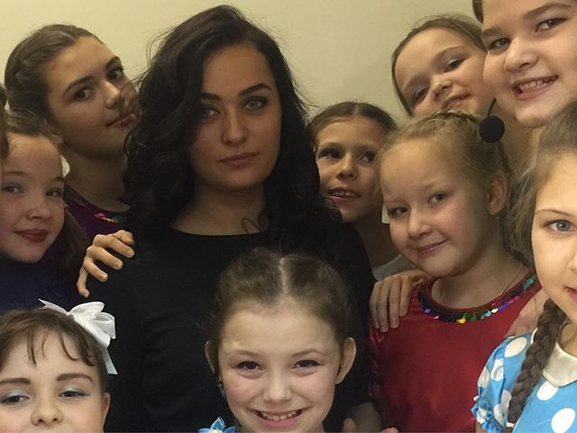
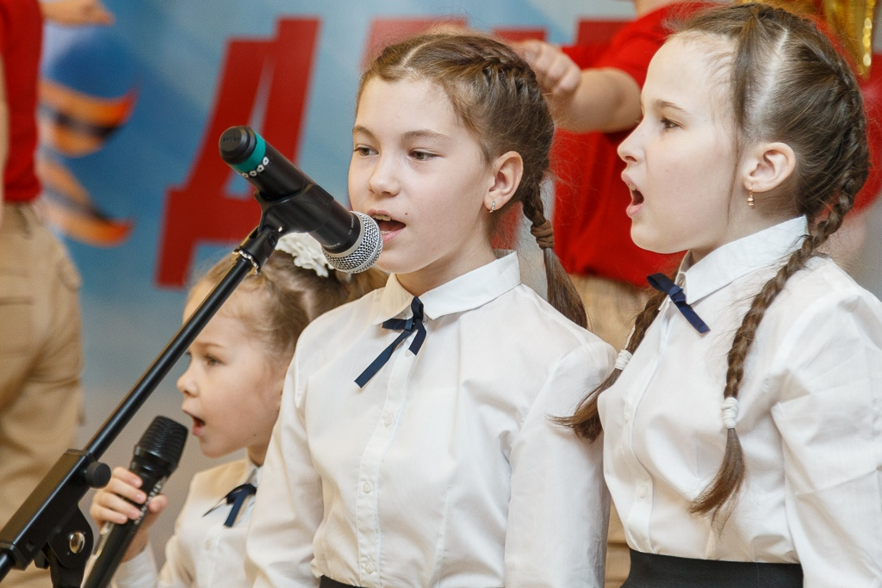
2017 г. - СОШ №30, педагог дополнительного образования. Достижения : образование вокальной студии «Овация» , диплом III степени за участие в I Республиканском конкурсе патриотической песни «Пока сердца для чести живы»;
2018 г. – МВД России по РК, стажер по должности следователя Следственного Управления по г. Сыктывкару. Достижения: Гран при за участие в смотре конкурса художественной самодеятельности среди сотрудников МВД России по РК «Щит и лира»;
С августа 2018 г. по сентябрь 2019 г. – Солистка Коми республиканской филармонии, руководитель детской студии вокала «Тоника». Достижения: Благодарность от московского дома национальностей за участие в 14м межнациональном вечере «Москва в ритмах народов мира», благодарность за участие в качестве эксперта по вокалу в Республиканском молодежном образовательном форуме для творческой молодежи « Art Komi», Благодарственное письмо за участие в работе жюри смотра- конкурса художественной самодеятельности МВД по Республике Коми « В службе – честь», Благодарственное письмо за работу в составе команды жюри фестиваля «Российская студенческая весна» в Республике Коми, Благодарственные письма за участие в благотворительных концертах для участников ВОВ.
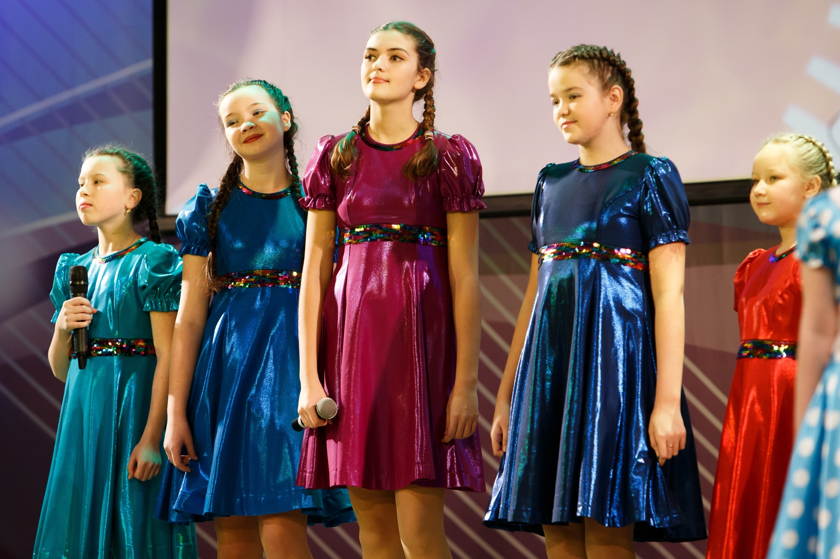
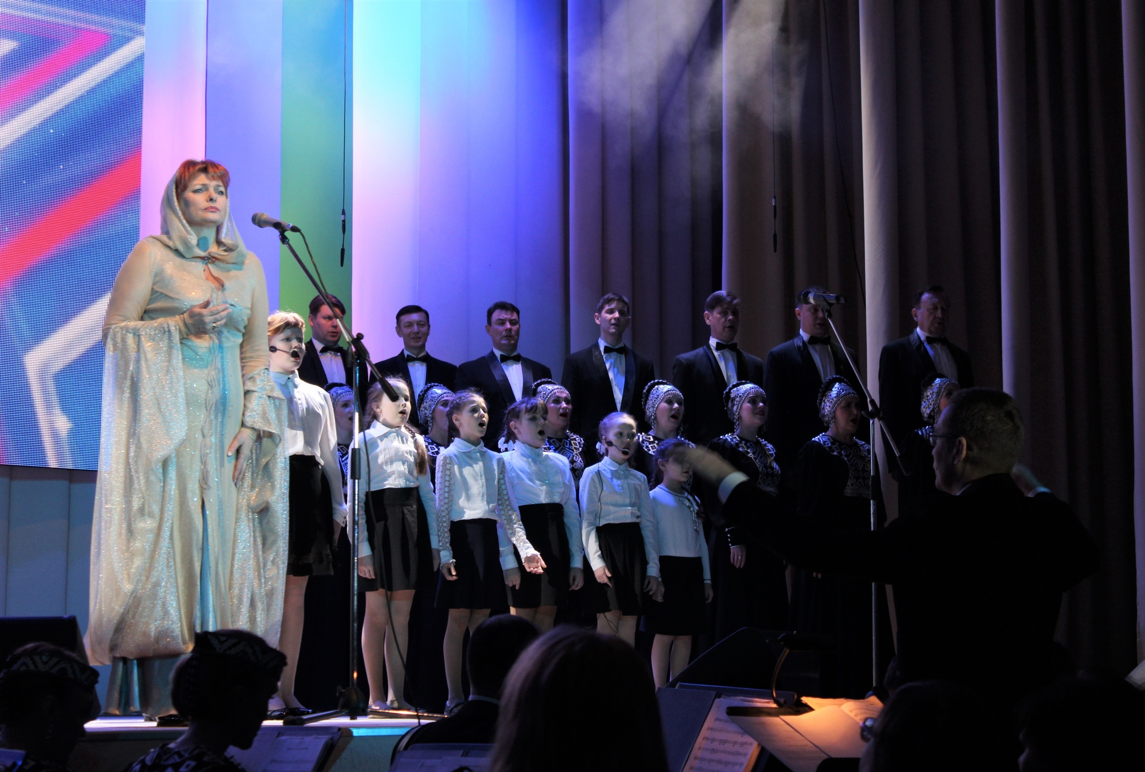
Выездные концерты с вокальной студией «Тоника» в оздоровительный санаторий «Лозым», Участие в праздничных мероприятиях ко Дню Победы в Великой Отечественной войне в Республиканском госпитале ветеранов войн и участников боевых действий и социально-реабилитационном центре «Максаковка», выездные концерты с программой "Мы рисуем этот мир" в Детские сады.

С сентября 2019 года по сей день являюсь руководителем детской вокальной студии «Овация», педагог дополнительного образования в МОУ СОШ №30 г. Сыктывкар.
по программе повышения квалификации «Дополнительное образование: инновационные подходы к организации учебного процесса» (г. Москва 2019 год)
Прохождение семинара по теме «Вокально- хоровая работа в творческом коллективе» (2018г.)
Сертификат «Онлайн семинар Создание элементов дистанционных курсов в Moodle»
МК «Необходимые основы в постановке эстрадного вокала у детей, подростков, молодежи» (Институт Современного искусства 2019г)

Профессиональные навыки:
- Уверенный пользователь ПК, знание спец. программ, Интернет;
- Знание музыкальной теории;
- Навыки работы с детьми дошкольного возраста;
- Опыт организации мероприятий;
- Подбор и разработка индивидуальных программ обучения;
- Владение языками: русский, английский;
Функциональные обязанности:
- Проведение индивидуальных и групповых занятий по вокалу;
- Подготовка учеников к конкурсам и концертам;
- Организация мероприятий и концертов;
- Ведение вокальных ансамблей;
- Проведение мастер классов.
Личные качества:
Доброжелательность, энергичность, настойчивость.
Творческое мышление, активность, организованность.
Порядочность, дисциплинированность, способность обучать.
Дополнительные сведения:
Семейное положение: не замужем.
Дети: нет.
Проживаю в г. Москва

